Отчет внеклассного мероприятия ГБОУ «СОШ №4 с.п. Экажево» «Дорога в школу»
Мероприятия, посвящённые теме ПДД, всегда актуальны в обучении детей. Данную необходимость диктует сама жизнь. Задача школы сделать так, чтобы улицы и дороги стали для маленьких пешеходов безопасными. Решение очевидно - любой ребёнок должен понять и усвоить правила поведения на дороге. На первый взгляд правила дорожного движения для детей просты и понятны, но обучение детей ПДД проходит довольно трудно. При изучении правил дорожного движения вместе с детьми необходимо учитывать то, как ребенок воспринимает окружающий мир. Занятия должны быть интересными для ребенка и проходить в непринужденной, игровой атмосфере. Именно поэтому 23 марта 2017г в школе прошло внеклассное мероприятие «Дорога в школу», где учащиеся начальной школы в игровой форме познакомились с Правилами дорожного движения. С помощью загадок, стихов, макетов и подвижных игр юные школьники изучили и закрепили по какой части тротуара нужно ходить и как правильно переходить дорогу; как необходимо обходить автобус, троллейбус и трамвай при переходе проезжей части. Узнали много нового о безопасном поведении на дорогах. Мероприятие проходило в веселой и непринужденной обстановке. Использовалось музыкальное сопровождение из кинофильма «Буратино», «Красная шапочка», «Бременские музыканты» и др.

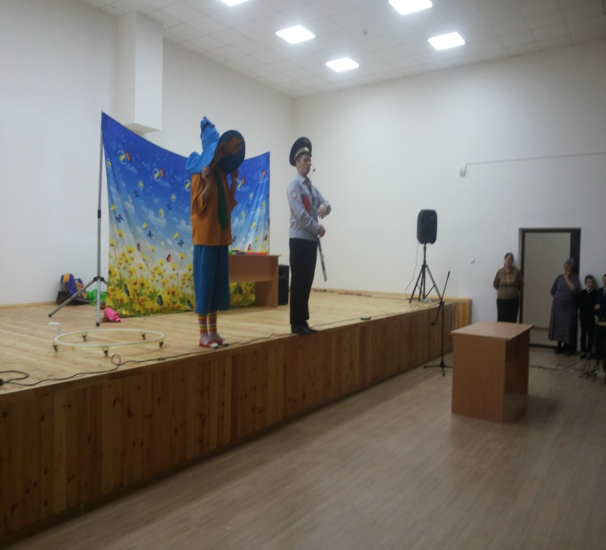

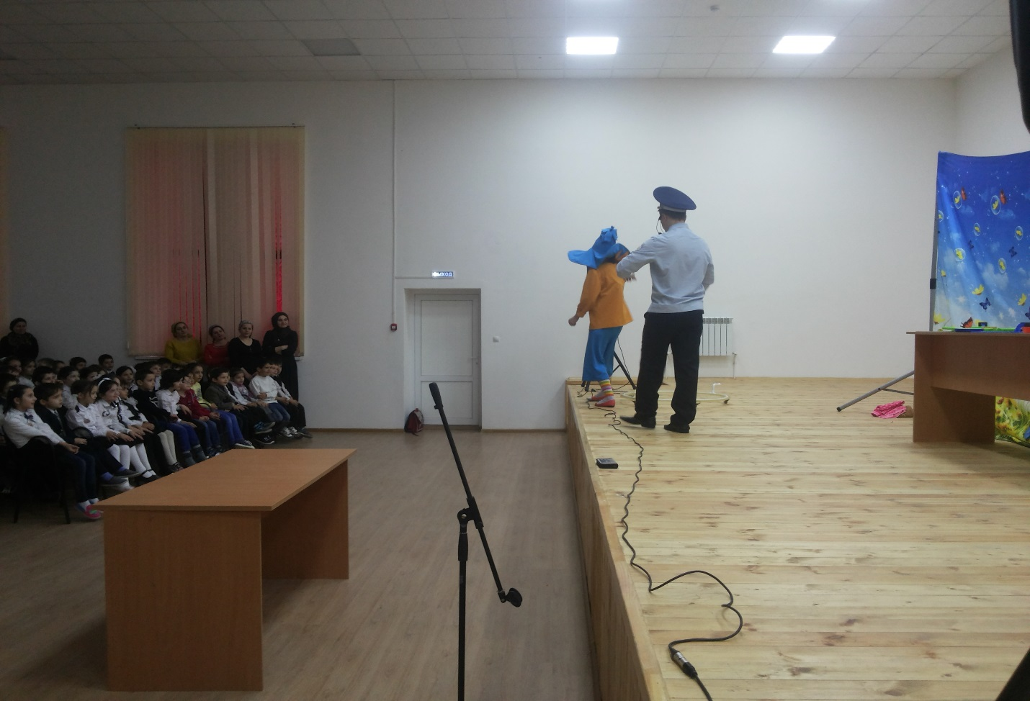

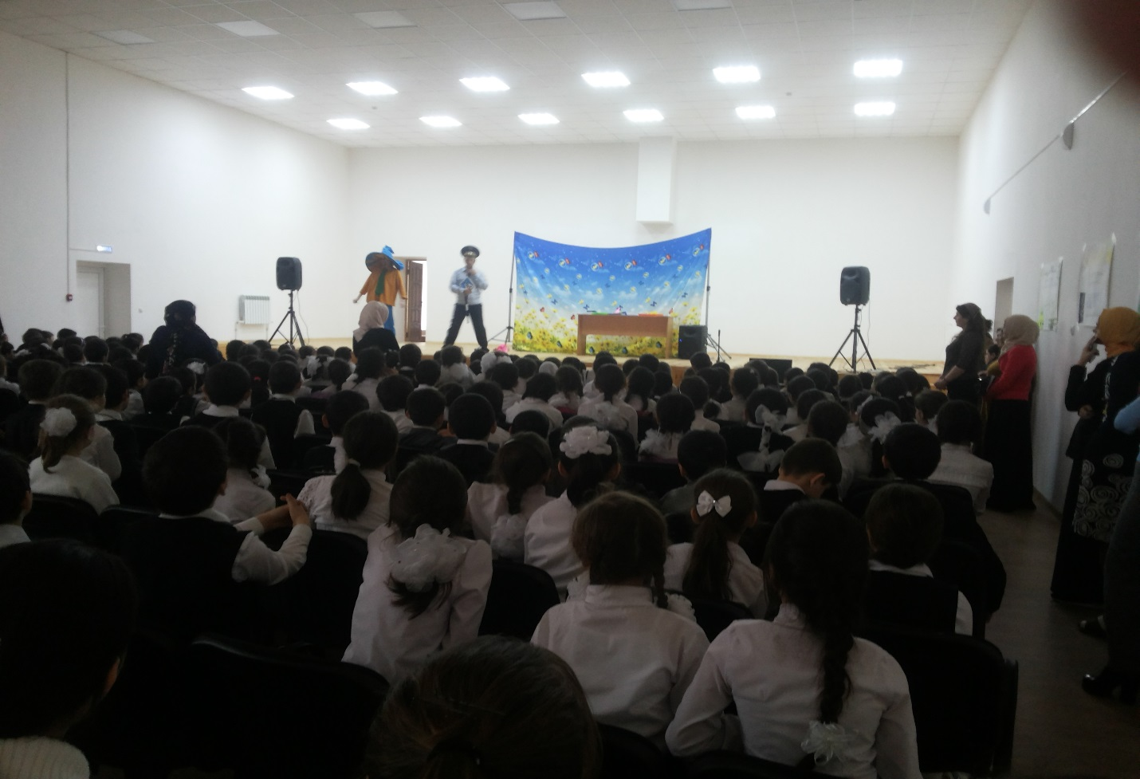

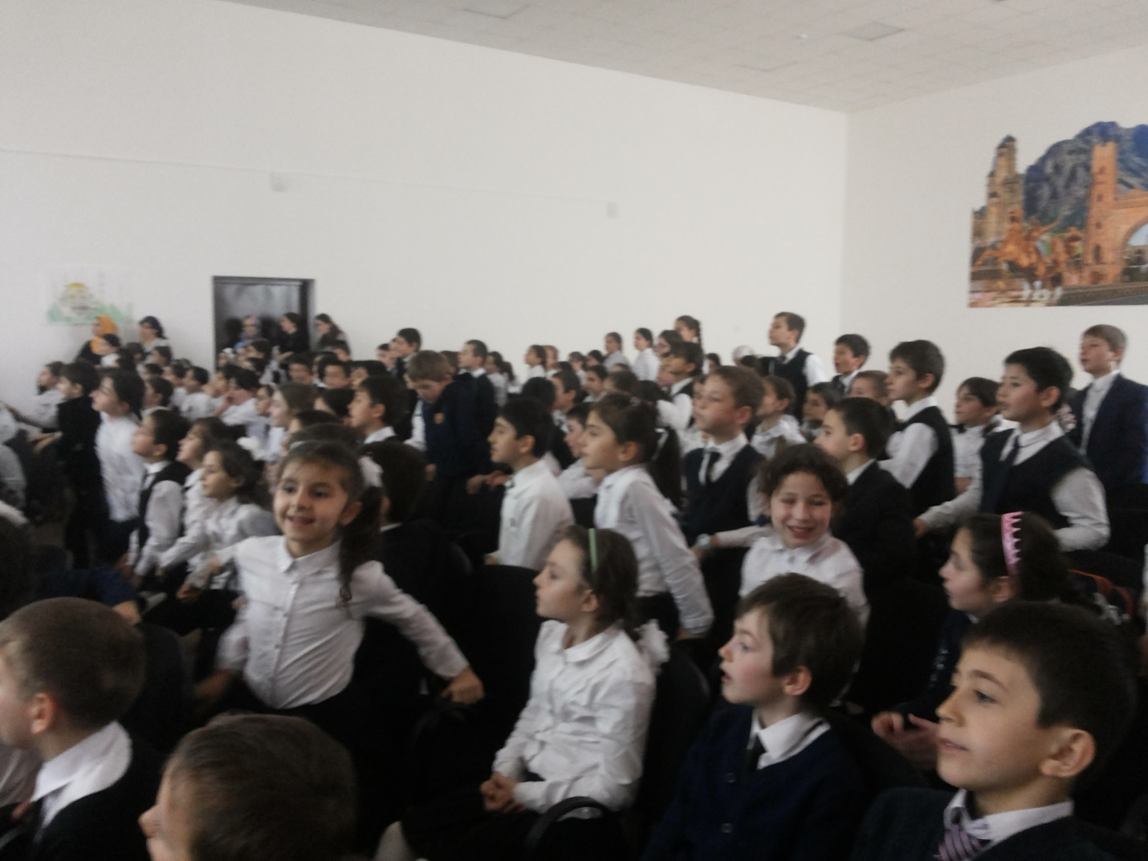

Зам директора по ВР Эсмурзиева А. А

